Промежуточная контрольная работа по географии 8 класс

1 вариант.
1.Укажите крайнюю северную материковую точку России

2. С какой страной Россия не имеет сухопутных границ:

3. Выявите, какое время показывают часы в Москве (II часовой пояс), если известно, что в г. Норильске (VI часовой пояс) в данный момент 20 ч.

4. Обширная область земной коры, обладающая устойчивостью, это –

5. Западная Сибирь, Волго-Уральский район, Европейский Север, шельф Сахалина - это крупные ресурсные районы. Определите, запасы какого полезного ископаемого здесь сосредоточены

6. Определите, какой из типов климата характеризуется следующим набором свойств: годовая амплитуда температур 50-60 °С, небольшая (0,2-0,Зм) высота снежного покрова, господство антициклональных типов погоды

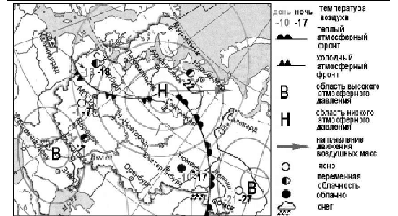
7. Какой из перечисленных городов, показанных на карте, находится в зоне действия антициклона?

8. Карта погоды составлена на 17 января. В каком из перечисленных городов, показанных на карте, на следующий день вероятно существенное похолодание?

9. Определите, какие из перечисленных рек относятся к бассейну Северного Ледовитого океана

10. Заполненное водой крупное естественное понижение земной поверхности – это:

11. Амур, Бурея, Зея относятся к рекам с:

12. Процесс разрушения почвы водой и ветром называется:

13. Какая из перечисленных природных зон занимает наибольшую площадь
в России?

14. Группа студентов из Ростова-на-Дону занимается изучением экосистем
крупных рек. Какой из перечисленных заповедников им необходимо
посетить для изучения экосистем дельты одной из крупнейших рек Сибири?

15. Для зоны тундр характерны животные (выберите двоих):

16. Воссоздайте правильную последовательность почвенных горизонтов от поверхности вглубь земли?

17. Какой зональный тип почв формируется под хвойными лесами в условиях избыточного увлажнения и умеренно-теплого лета?

18. Во время экскурсии учащиеся сделали схематическую зарисовку залегания горных пород на обрыве у берега реки.
Расположите показанные на рисунке слои горных пород в порядке возрастания их возраста (от самого молодого до самого старого).
Запишите в таблицу получившуюся последовательность букв.

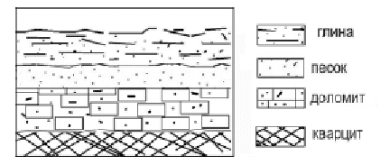

19. Перечислите все известные вам причины большого количества озер в Карелии и на Кольском полуострове.

2 вариант
1. Укажите крайнюю восточную материковую точку России

2. Самая короткая граница России с государством:

3. Выявите, какое время показывают часы в Хабаровске(IX часовой пояс), если известно, что в г. Челябинске (IV часовой пояс) в данный момент 7 ч.

4. Участок древней платформы, где кристаллический фундамент выходит на поверхность земли это –

5. Укажите, какой из природных районов России наиболее обеспечен гидроэнергетическими ресурсами

6. Укажите, какой из перечисленных населенных пунктов имеет среднеянварскую температуру воздуха -24°С
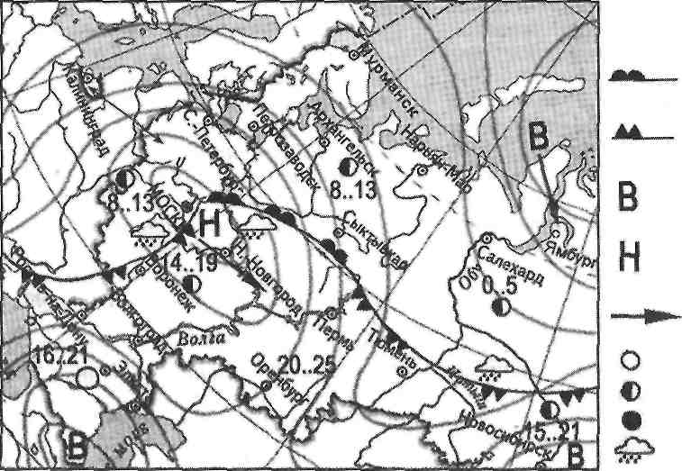
атмосферный
фронт

-холодный
атмосферный фронт
-область высокого атмосферного давления
-область низкого атмосферного давления

-направление движения воздушных масс
ясно
переменная облачность
облачно
дождь
7. Какой из перечисленных городов, показанных на карте, находится в зоне действия антициклона?
8. Карта погоды составлена на 13 мая. В каком из перечисленных городов, показанных на карте, на следующий день вероятно существенное похолодание?

9. Определите, какие из перечисленных рек относятся к бассейну Атлантического океана

10. Избыточно увлажнённый участок суши с влаголюбивой растительностью – это:

11. Ежегодно повторяющийся подъём уровня воды в реке – это:

12. Оцените причину массового развития оврагов в Черноземье

13. Какой из перечисленных типов почв характерен для природной зоны тайги России:

14. Группа туристов из США хочет своими глазами увидеть природу сибирской тайги и посмотреть окрестности уникального озера Байкал. Какой из перечисленных заповедников им необходимо посетить?

15. Растительный мир зоны тундр в основном представлен следующими растениями (выберите два):

16. Перечислите правильный порядок смены типов почв с севера на юг:

17. В одной из природных зон растения имеют следующие особенности: стелющиеся и карликовые формы, многолетний цикл развития, преобладают мхи и лишайники. Определите природную зону.

18. Во время экскурсии учащиеся сделали схематическую зарисовку залегания горных пород на обрыве у берега реки
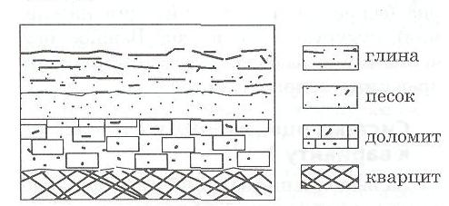

Расположите показанные на рисунке слои горных пород в порядке возрастания их возраста (от самого молодого до самого старого).
Запишите в таблицу получившуюся последовательность букв.

19. Какие факторы в наибольшей степени затрудняет добычу нефти и газа в Западной Сибири? (приведите как можно больше известных вам факторов)

